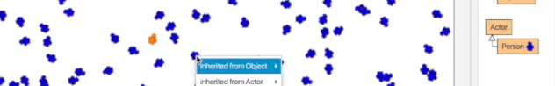

Java Programming: How to model a virus epidemic
Zu Beginn der Corona Pandemie hat Michael Kölling eine Einführung in Java in einer Serie von Online-Vorlesungen gehalten, im Verlauf derer in Greenfoot die Simulation einer Pandemie programmiert wurde.
- Die Videos finden sich auf YouTube hier: https://www.youtube.com/playlist?list=PLIWb-FtdAhJjNgdIljwkMEQMhwhVIiV63
- Eine Sicherungskopie ohne Werbung und Tracking gibt es dort: https://tube.schule.social/my-library/video-playlists/d748e420-3c4b-49a9-acfd-2e3f5366d66b

Der "Programmierkurs"
- (01) Setup
- (02) Code!
- (03) Creating the population
- (04) Code quality
- (05) More randomness
- (06) Infection!
- (07) Healing
- (08) Fixing an error
- (09) Displaying data
- (10) Space vs Time
- (11) Drawing the graph
- (12) Social distancing
- (13) Experimentation
- (14) A question of style
- (15) Comparing graphs
- (16)
- (17)
- (18)
- (19)
- (20)
- (21)
- (22)

